**CE08C**

El análisis de este Algoritmo nos lleva a la conclusión de que su propósito es identificar las unidades, decenas, centenas y unidad de mil de un numero generado al azar dentro del rango [1000, 9999], a continuación, la captura de su ejecución para dos números cualesquiera

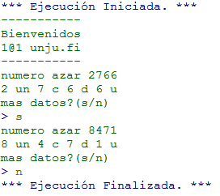

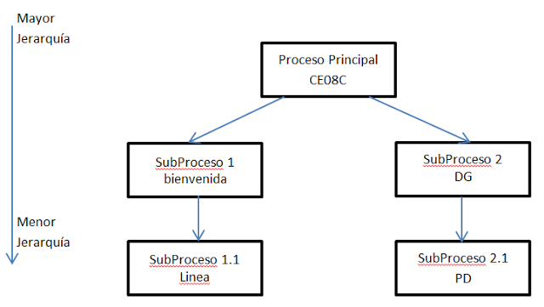

**Ejercicio 1**

En la siguiente captura están codificados los módulos que se nos pide en la consigna en el siguiente orden

>Función Resto

>Función Primo

>Función NumeroaCadena

>Procedimiento Bienvenida

>Procedimiento Menú

>Procedimiento Intercambio

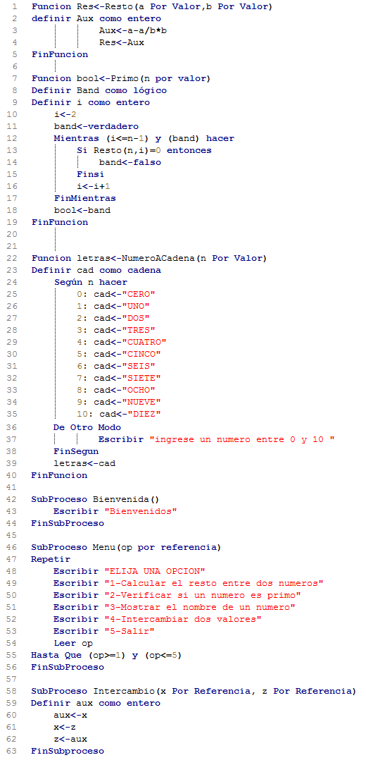

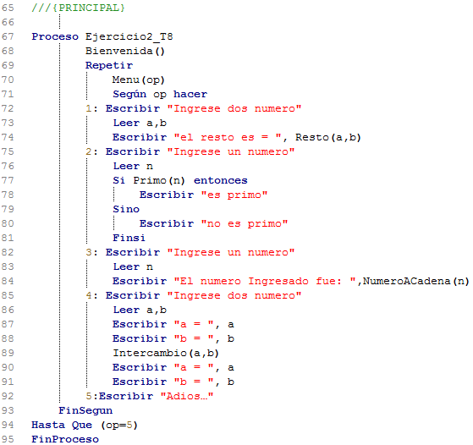

**Ejercicio 2**

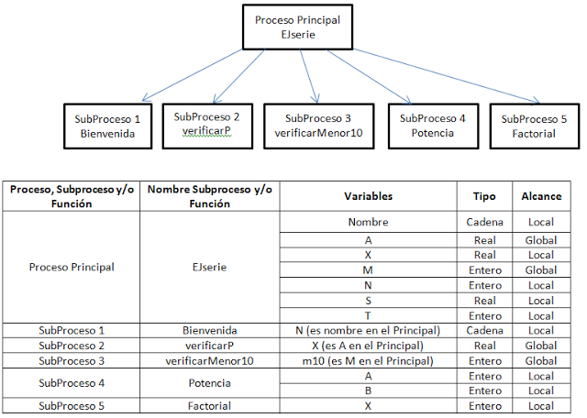

**La Ejecución en lugar de la prueba de escritorio, para los valores 45º y 4 de las variables A, M respectivamente.**

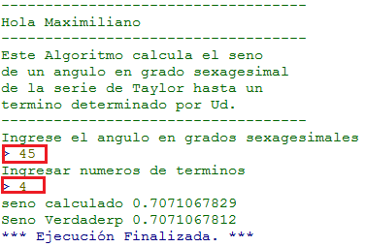

**Ejercicio 4**

**Funciones que nos piden en el siguiente orden**

**> La que calcula el promedio > La que devuelve la calificación**

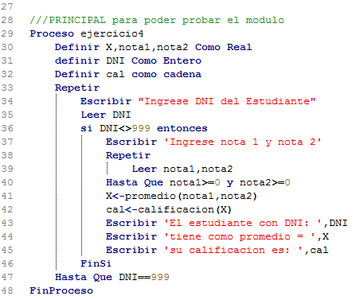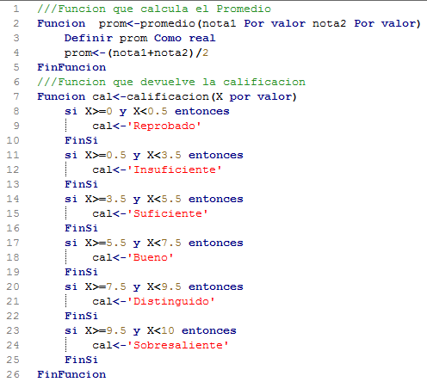

**Y por ultimo una ejecución del programa para ver su funcionamiento**

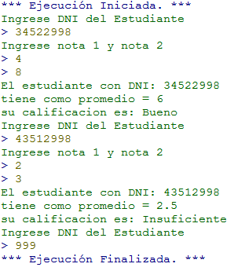

**Ejercicio 5**

El ejercicio propuesto es:

Crear un algoritmo que calcule la superficie y el volumen de los cuatro cuerpos geométricos siguientes: CUBO, ESFERA, CONO y CILINDRO. Codificar los módulos llamados superficie y volumen cuyos parámetros son:

> a: ancho del lado (en caso del cubo)

> h: altura del cuerpo geométrico (en el caso del cono, cilindro).

> r: radio (en el caso de la esfera, cono, cilindro).

> identificador: numero entero que indica que superficie o que volumen calcular de una figura

También agregar un módulo Menú con un parámetro (op del tipo entero) que va a guardar la opción elegida.

Bien ahora el desarrollo:

Primero los módulos que se pide en el siguiente orden

>Menú(op)

>Volumen(a,h,r,identificador)

>Superficie(a,h,r,identificador)

